Lab 3. Attack Lab: Understanding Buffer Overflow Bugs

20160169 최수민

1. 개요
이번 랩에서는 주어진 코드를 Stack overflow를 이용하여 주어진 코드를 공격한다. 2개의 target 프로그램인 ctarget과 rtarget이 주어지며, 두 프로그램 모두 getbuf() 함수를 통해 문자열을 입력받는다. 이 때 ctarget의 경우 Code injection 방식을 이용해 총 3개의 phase를 해결해야 하며, rtarget의 경우 randomization이 적용되어 있고 stack이 nonexecutable이기 때문에 Return-oriented programming 방식을 이용하여 2개의 phase를 해결하는 것이 목표이다.
이번 랩에서 배워야 하는 내용은 다음의 2가지로 요약할 수 있다.
- Stack과 parameter을 전달하는 메커니즘에 대해 더 깊이 이해한다.
- Buffer overflow를 사용하여 프로그램의 보안취약점을 공격하는 방법에 대해 배우고, 이로부터 프로그램을 이런 공격으로부터 보호하는 방법에 대해 이해한다.

2. Phase 1
첫번째 phase는 ctarget의 level 1에 해당한다. ctarget 프로그램의 경우 stack address가 randomize되지 않고, stack에 해당하는 메모리 공간도 executable code로 취급될 수 있다. 따라서 ctarget 프로그램의 phase들은 Code injection attack을 이용하여 해결한다.
ctarget의 Level1은 test() 함수에서 getbuf()를 호출하는 것을 이용하여 touch1() 함수로 이동하는 것이 목표이다. getbuf() 함수를 disassemble한 결과 처음에 %rsp에서 0x28만큼 빼 이 공간을 buffer로 사용한다. 따라서 40 bytes의 패딩을 두고 8 bytes만큼의 touch1 함수에 해당하는 address를 입력하면 getbuf에서 리턴할 때 touch1으로 진입할 수 있다.
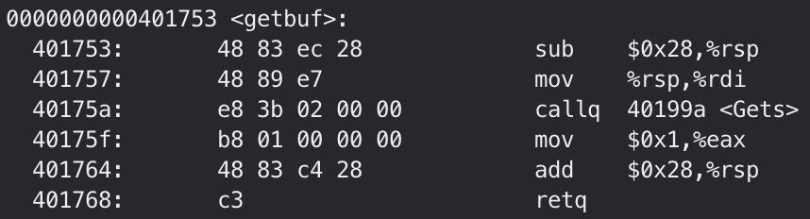
objdump를 통해 ctarget 코드를 disassemble한 결과 touch1 함수의 주소는 0x401769임이 확인되었다.
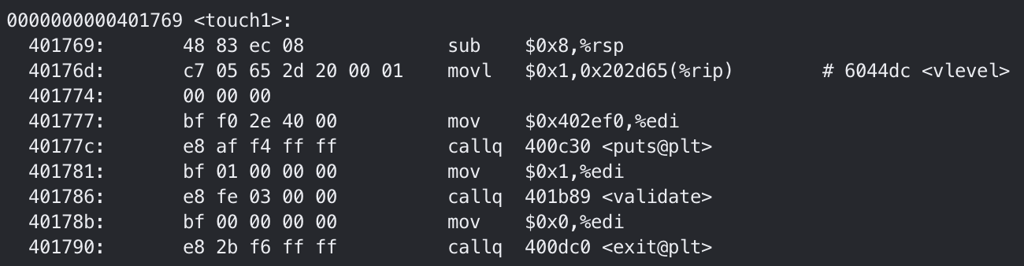
따라서 다음과 같이 40 bytes의 패딩을 두고 8 bytes의 주소를 입력한 파일을 hex2raw 프로그램을 이용하여 hex-formatted 문자열로 바꾸어 입력으로 제공하면 phase1이 해결된다.
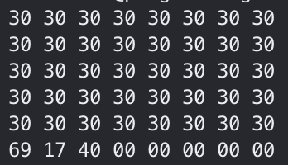

3. Phase 2
ctarget 프로그램의 Level2은 code injection을 사용해 test() 함수로 리턴하지 않고 touch2의 코드를 실행하는 것이다. 이 때 touch2는 인자로 val을 받으며, 이 val은 cookie값과 동일해야 한다. touch2 코드를 disassemble 해보면 인자로 받은 val 값이 %edi에 들어있으며 이 값을 cookie와 비교한다는 것을 확인할 수 있다. 즉 code injection을 통해 cookie에 해당하는 값을 %edi에 저장한 채로 리턴할 수 있어야 한다.
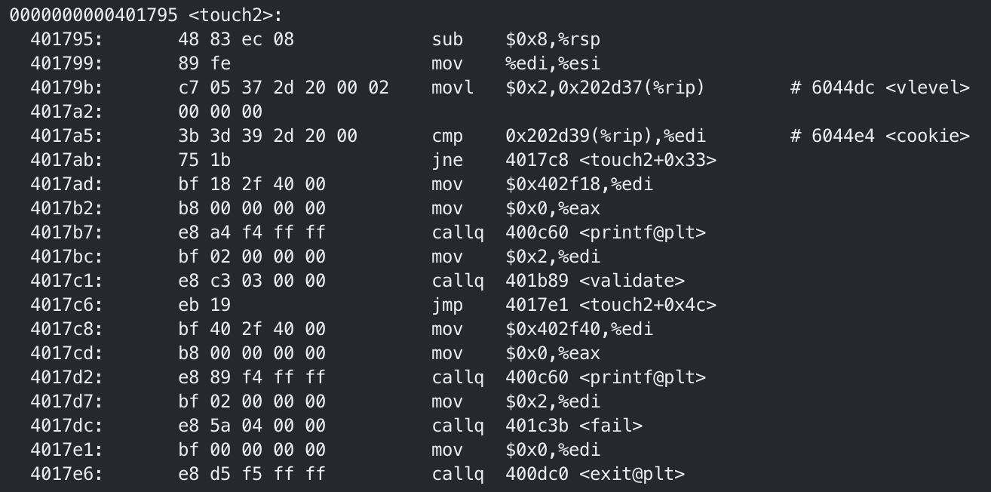
이를 위해 다음과 같은 어셈블리 코드를 작성할 수 있다. 이 코드는 %rdi에 cookie값을 저장하고 리턴하는 코드이다. cookie 값은 0x71b29ad5로 주어져있다.
mov $0x71b29ad5,%rdi
retq
위의 코드를 objdump로 disassemble하면 다음과 같은 byte-level의 code가 된다.
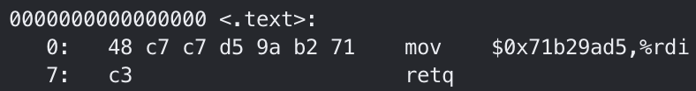
이 코드를 getbuf에서 입력할 문자열의 가장 처음 부분에 넣고 40 bytes만큼의 패딩을 채우고, 그 뒤에 해당 코드의 주소 8 bytes, 그리고 touch2의 주소 8 bytes를 입력한 파일을 hex2raw 프로그램을 이용하여 hex-formatted 문자열로 바꾸어 입력으로 제공하면 phase2가 해결된다. 해당 코드의 주소, 즉 문자열을 입력 받는 순간의 %rsp의 값은 gdb에서 break point를 걸어 확인할 수 있었다.
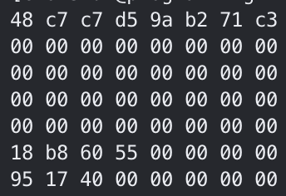

4. Phase 3
ctarget 프로그램의 Level3는 code injection을 사용해 test() 함수로 리턴하지 않고 touch3의 코드를 실행하는 것이다. 이 때 touch3는 인자로 문자열을 받으며, 이 문자열은 hexmatch() 함수를 통해 cookie와 값이 비교된다. hexmatch() 함수는 cookie의 hex representation를 문자열로 나타낸 것과 인자로 받은 문자열을 비교한다. 따라서 getbuf에서는 해당 문자열과 함께 %rdi에 해당 문자열을 가리키는 주소를 저장하는 코드를 넘겨야 한다.
다음과 같이 간단한 코드를 작성하여 cookie를 나타내는 문자열의 hexadecimal 값을 출력해보았다. 이 때 문자열의 마지막에 null 문자에 해당하는 00도 포함된다는 것을 유념해야 한다.
#include <stdio.h>
int main()
{
char str[100] = {0}; char* a;
sprintf(str, "%.8x", 0x71b29ad5);
printf("%s\n", str);
for (str; *a != '\0' ; a++) {
printf("%x ", *a);
}
return 0;
}
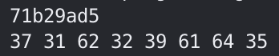
다음과 같은 순서로 getbuf를 통해 입력할 문자열을 지정한다고 할 때, cookie에 해당하는 문자열을 %rdi에 저장하는 어셈블리 코드를 아래와 같이 작성할 수 있다.
[입력할 문자열의 형태]
(cookie에 해당하는 문자열)
(cookie에 해당하는 문자열을 %rdi에 저장하는 코드)
(패딩) – 40 bytes 맞춰서
(코드 가리키는 리턴 주소)
(문자열 저장 코드의 리턴 주소)
[어셈블리 코드]
mov $0x5506b818,%rdi
retq
이를 objdump로 disassemble하면 다음과 같은 byte-level의 코드가 된다.
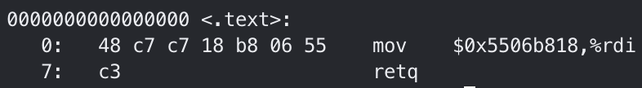
위에서 정리한 대로 입력할 문자열을 다음과 같이 작성하고 이를 hex2raw 프로그램을 이용하여 hex-formatted 문자열로 바꾸어 입력으로 제공하면 phase3가 해결된다.
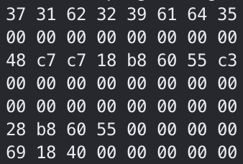

5. Phase 4
네번째 phase는 rtarget의 level 2에 해당한다. rtarget 프로그램의 경우 stack address가 randomize되고 stack에 해당하는 메모리 공간도 non-executable code로 취급되므로 Code injection 방식으로 공격할 수 없다. 따라서 rtarget 프로그램의 phase들은 Return-oriented programming(ROP) 방식으로 해결한다.
rtarget 프로그램의 Level2은 ctarget의 Level 2와 마찬가지로 stack overflow을 사용해 test() 함수로 리턴하지 않고 touch2의 코드를 실행하는 것이다. 이 때 touch2는 인자로 val을 받으며, 이 val은 cookie값과 동일해야 한다. touch2 코드를 disassemble 해보면 인자로 받은 val 값이 %edi에 들어있으며 이 값을 cookie와 비교한다는 것을 확인할 수 있다. 즉 ROP를 이용해 통해 cookie에 해당하는 값을 %edi에 저장한 채로 리턴할 수 있어야 한다.
이를 위해 gadget들을 조합해 cookie 값인 0x71b29ad5를 %rdi에 저장해야 한다. 이 때 gadget에서 setval_271 함수에서 58 c3, 즉 popq %rax와 retq가 붙어있는 부분을 찾을 수 있다. 이를 이용하면 cookie 값을 %rsp에 넣어두면 popq를 통해 %rax에 cookie 값을 저장할 수 있을 것이라 예상할 수 있다. 또한 addval_206 함수에서 48 89 c7 90 c3, 즉 movq %rax, %rdi 이후 nop, retq가 차례로 붙어있는 부분을 찾을 수 있다. 이를 이용하면 %rax값을 %rdi에 저장할 수 있다.
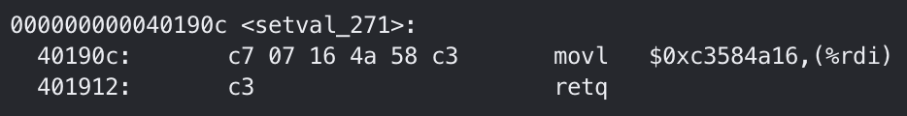
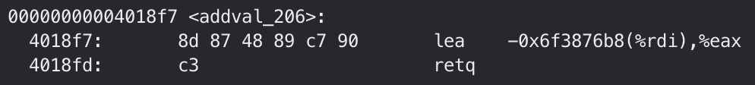
이로부터 getbuf에 입력할 문자열의 처음 40 bytes는 padding으로 채우고, 그 뒤에 setval_271 함수에서 필요한 부분의 주소인 0x401910 8 bytes를 넣고, 그 뒤에는 cookie 값인 0x71b29ad5를 8 bytes에 맞게 넣고, addval_206 함수에서 필요한 부분의 주소인 0x4018f9 8 bytes를 넣고, 마지막으로 phase2의 주소인 0x401795 8 bytes를 넣는다. 이 문자열에 해당하는 파일을 hex2raw 프로그램을 이용하여 hex-formatted 문자열로 바꾸어 입력으로 제공하면 phase4가 해결된다.

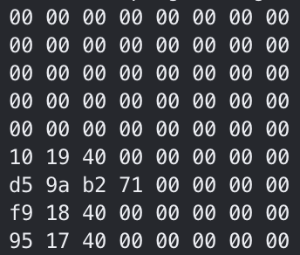

6. Phase 5
마지막 다섯번째 phase는 rtarget의 level 3에 해당한다. 네번째 phase와 마찬가지로 Return-oriented programming(ROP) 방식으로 해결하며, test() 함수로 touch3의 코드를 실행해야 한다. 이 때 touch3는 인자로 문자열을 받아 hexmatch() 함수를 통해 cookie와 값이 비교되므로, getbuf에서는 %rdi에 해당 문자열을 가리키는 주소를 저장할 수 있도록 gadgets을 조합해야 한다. cookie의 hex값은 phase 3에서 구한 것을 사용할 수 있다.
현재 문자열을 저장할 공간이 stack밖에 없으므로, getbuf를 통해 문자열을 입력할 때 cookie에 해당하는 문자열도 함께 입력해야 한다. 이후 주어진 movq, movl, popq 등의 gadgets을 이용하여 해당 문자열의 주소를 계산해야 하는데, %rdi와 %rsi에 각각 %rsp의 값과 cookie 문자열까지의 offset을 저장한 뒤 주어진 gadgets 중 하나인 add_xy 함수를 호출한다면 %rax에 문자열의 주소를 저장할 수 있을 것이다.
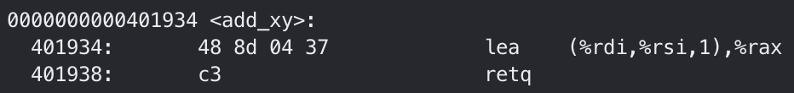
따라서 getbuf에 입력할 문자열을 다음과 같이 정리할 수 있다. assembly code로 표현된 부분은 해당 명령어를 수행할 수 있는 gadget의 주소를 입력한다.
40 bytes만큼의 padding
movq %rsp, %rax - getval_349
movq %rax %rdi - addval_206
popq %rax - setval_271
offset에 해당하는 값 – 0x48
movl %eax %edx - addval_276
movl %edx, %ecx - addval_330
movl %ecx, %esi - getval_448
add_xy 함수의 주소
movq %rax %rdi - addval_206
touch3 함수의 주소
cookie에 해당하는 hex값
정리한 대로 입력할 문자열을 다음과 같이 작성하고 이를 hex2raw 프로그램을 이용하여 hex-formatted 문자열로 바꾸어 입력으로 제공하면 phase5가 해결된다.
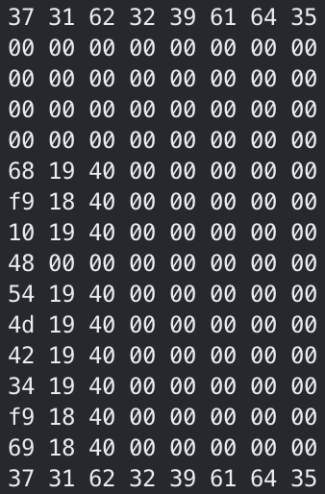

8. Conclusion

이번 랩을 통해 Stack overflow를 이용한 공격 방법인 Code injection과 Return-oriented programming을 익힐 수 있었다. 또한 이러한 공격을 막기 위해 Stack address를 randomize하거나 stack에 해당하는 메모리 공간을 non-executable로 바꾸는 방법, 그리고 stack canary를 사용할 수 있다는 것도 알게 되었다. 이를 통해 앞으로 프로그램을 작성할 때 보다 안전한 프로그램을 작성하기 위해 신경 써야 하는 부분들을 이해하게 되었다.

